«Физкультура в школе»

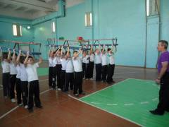
23 ноября 2011 года в МБОУ СОШ с. Татарский Канадей проводилось методическое объединение учителей физической культуры «Дифференцированный подход на уроках физической культуры. Совершенствование технических приемов на уроках по разделу «Гимнастика».
Урок в 6 классе проводил учитель высшей квалификационной категории Абузяров Г.Г. по теме «Обучение лазанию по канату, технике
опорного прыжка. Совершенствование техники выполнения кувырка вперед и назад». Урок проводился по круговой системе, прослеживалась индивидуальная работа с каждым ребенком.
Учителя Сайфуллина Ю.Ф. и Абузярова Г.Ш. провели спортивное мероприятие «Стартуют все!», где участниками стали ученики 9 класса и присутствующие учителя физической культуры района. Участники соревновались в быстроте, ловкости, творческих конкурсах. Конкурс закончился с равным счетом.
Руководитель методического объединения Зайцева И.В. напомнила об отчетной документации учителей физической культуры, о работе школьных спортивных клубах, о конкурсной деятельности, о работе секций в ОУ. Царьков А.В. рассказал о подготовке и проведении соревнований «Президентских состязаний».
Методист Маликова Л.Н. подвела итог семинара и нацелила на дальнейшую реализацию комплексного плана «Семья – дети – здоровый образ жизни».
